
Prescriptions nationales pour la structuration des règlements d’urbanisme
STANDARD SRU niveau 1


Crédit : SmartPLU
Standard CNIG SRU niveau 1
(v2023 – février 2024)

Tables des matières :

Suivi du document 5
Définitions 6
Acronymes 8
1 Présentation du document 9
1.1 Contexte 9
1.2 A qui s’adresse ce document ? 9
1.3 Objectifs 9
1.4 Périmètre 10
1.5 Références normatives 10
1.6 Ressources complémentaires 11
2 Description des cas d’utilisation 12
2.1 Consultation du règlement à la parcelle / secteur de projet 12
2.2 Facilitation de l’élaboration du règlement du PLU 12
2.3 Aide à l’instruction du droit des sols 13
3 Structuration du règlement d’urbanisme 14
3.1 Modèle de données 14
3.2 Vue d’ensemble du modèle 15
3.3 Catalogue d’objets 15
4 Qualité 26
4.1 Exhaustivité 26
4.2 Précision sémantique 26
4.3 Précision conceptuelle 26
4.4 Cohérence de format 26
5 Format 27
5.1 Format d’encodage 27
5.2 Feuilles de style CSS 27
6 Saisie des métadonnées 29
7 Livraison 30
7.1 Format de livraison 30
7.2 Fourniture dans le dossier du PLU 30
8 Test de conformité 31

Titre | Prescriptions nationales pour la structuration des règlements d’urbanisme
Sous-titre | Standard SRU
Description du document | Ce document produit par le groupe national du CNIG définit une structure pour les règlements des documents d’urbanisme. Il s’applique aux PLU et PLUi.
Date | Le 09/02/2024
Versions | version v2024-02
Résumé | Ce standard vise la création de règlements d’urbanisme informatiquement exploitables afin de compléter les documents et d’enrichir l’information donnée automatiquement aux usagers particuliers et professionnels. Il vient compléter les documents fournis actuellement au format PDF.  Le principal cas d’utilisation couvert par ce standard est la génération d’un document interrogeable à la parcelle (ou sur un secteur de projet), rassemblant l’ensemble des règles écrites du règlement (texte et schémas/illustrations) par zonage, au format texte structuré par blocs (cf. Mandat du sous-groupe)  Il constitue une extension du Standard CNIG PLU dont il étend les parties pièces écrites et métadonnées.
Sources | - Code de l'urbanisme recodifié par l’ordonnance n° 2015-1174 du 23 septembre 2015 et le décret n° 2015-1783 du 28 décembre 2015 relatif à la partie réglementaire du livre Ier du code de l'urbanisme et à la modernisation du contenu du plan local d'urbanisme.  - Github du projet : https://github.com/cnigfr/structuration-reglement-urbanisme  - Schémas XML : https://github.com/cnigfr/structuration-reglement-urbanisme/tree/master/schemas
Contributeurs | Le sous-groupe SG6 "structuration du règlement d'urbanisme" du groupe de travail « dématérialisation des documents d'urbanisme » du CNIG animé par S. Garcia puis A. Lenain du département normalisation de l'IGN, en relation avec l’équipe projet du Géoportail de l’urbanisme.  Les participants du groupe sont : DHUP, IGN, CEREMA, CNIG, Métropole Aix-Marseille Provence, Métropole Lille Europe, Agglomération de La Rochelle, BUILDRZ, GEOSCOPE, AGATE, MTE-MCT/SG/SNUM, etc.
Rédacteurs | Stéphane Garcia, Arnauld Gallais, Alison Lenain
Relecteurs | Groupe de travail CNIG sur la dématérialisation des documents d'urbanisme et Département Normalisation de l’IGN (Eden)
Format | Formats disponibles du fichier : LibreOffice Writer (.odt), Adobe PDF
Diffusion | Site du CNIG
Organisme | Conseil National de l'Information Géographique (CNIG)
Langue | Français
Mots-clés | PLU, PLUi, règlement d’urbanisme, plan local d’urbanisme, SIG, information géographique, urbanisme, CNIG, Géoportail de l’urbanisme, règlement écrit
Statut du document | Validé par la Commission des standards du CNIG du 10 novembre 2022
Remerciements | Merci aux membres du sous-groupe SG6 du CNIG pour leur implication et à l’équipe projet GPU de l’IGN, en particulier à l’équipe SmartPLU pour leur aide.
Licence | Le présent document est sous Licence Ouverte (Open Licence) Etalab | 
Contacts | Sur le volet urbanisme :  Direction départementale territoriale (et de la mer) du département de rattachement de la collectivité territoriale  Sur le volet numérisation et exploitation géomatique :  Contact CNIG : cnig@cnig.gouv.fr

- Suivi du document

Version | Date | Description
Projet 0.1 | 16/04/2020 | Rédaction initiale
Projet 0.2 | 25/08/2020 | Retours du groupe SG6. Ajout de la modélisation des prescriptions
Projet 0.3 | 05/03/2021 | Retours du groupe SG6. Corrections diverses
Projet 0.4 | 07/01/2022 | Création d’un troisième niveau hiérarchique de codification pour les prescriptions avec l’ajout d’un attribut optionnel « NATURE »
v2022-08 | août 2022 | Finalisation en vue de l'appel à commentaires du CNIG
v2022-10 | octobre 2022 | Prise en compte des remarques formulées dans le cadre de l'appel à commentaires CNIG
v2023-07 | Juillet 2023 | Suppression de l’attribut href dans la classe Titre suite aux retours d’expérimentation avec l’outil de saisie web
V2024-02 | Février 2024 | Modification de l’attribut « id » suite à l’avancée du travail sur le standard SRU (niveau 2)

- Définitions

Annexes informatives

Ces annexes décrivent des périmètres sur lesquels des dispositions relevant du code de l’urbanisme ou de législations extérieures peuvent interférer avec le droit à construire. Les documents ou décisions reproduits en annexe peuvent générer des obligations indépendamment des prescriptions prévues par le PLU ou contenir des informations importantes pour la réalisation des projets. Il s'agit :
des servitudes d'utilité publique, énumérées en annexe du livre Ier du code de l'urbanisme. Les servitudes d'utilité publique font l'objet d'un standard qui leur est spécifique (voir standard CNIG SUP v2016).
des éléments énumérés aux articles R. 151-52 et R. 151-53 C. urb. (ex. : plan d'exposition au bruit, zones d'aménagement concerté, périmètres de droit de préemption, secteurs d'information sur les sols...)
quelques éléments supplémentaires à ceux énumérés aux articles R. 151-52 et R. 151-53 C. urb. Exemple : la mention et la localisation des sites contenant des vestiges archéologiques concernés par le décret n°2004-490.

Document d’urbanisme

Rassemble les SCoT, PLU, PLUi et PSMV.

Parcelle

La parcelle est l’unité foncière cadastrale. Elle se définit comme l’ensemble des terrains d’un seul tenant, appartenant à un même propriétaire.
Les parcelles sont identifiées par un numéro attribué par section cadastrale dans un ordre continu à partir de l’unité. [Définition cadastre.gouv.fr]

PLU

Le plan local d’urbanisme est le principal document de planification à l’échelle communale et, de plus en plus fréquemment, intercommunale (PLUi). Il a été créé par la loi Solidarité et Renouvellement Urbains (SRU) du 13 décembre 2000.

PLUi

PLU à l’échelle de plusieurs communes, le PLUi est consacré par la loi Engagement National pour l'Environnement dite ENE puis par la "loi pour l’accès au logement et un urbanisme rénové" du 24 mars 2014, dite ALUR, comme le document de planification d’échelle la plus pertinente.

Prescription

Une « prescription » au sens du présent standard se présente sous la forme d'une prescription d'urbanisme surfacique, linéaire ou ponctuelle, générée par le document d'urbanisme, et apparaissant en superposition du zonage sur le règlement graphique du PLU.

Règlement d’urbanisme

Le règlement d’urbanisme (littéral et graphique) est opposable aux autorisations d’urbanisme.
Dans chaque zone le règlement fixe des règles pouvant être différenciées selon la destination ou la sous-destination des constructions.

Secteur de projet

Aire géographique sur laquelle s’étend un projet de construction. Elle comprend une ou plusieurs parcelles.

Zonage

Le zonage est décrit dans le code de l'urbanisme sur la base d’une partition stricte, sans intersection possible, dans les quatre types de zones (urbaine, à urbaniser, agricole, naturelle et forestière).
Remarque : le terme "zonage" peut être également utilisé pour désigner un type de zone.

Zone

Le Code de l’urbanisme définit quatre grands types de zones (R.151-17 à R.151-25) : les zones urbaines (U), les zones à urbaniser (AU), les zones agricoles (A) et les zones naturelles et forestières (N). Ces zones sont délimitées sur un ou plusieurs documents graphiques du règlement.

- Acronymes
ADS | Application du Droit du Sol
API | Application Programming Interface
CNIG | Conseil National de l'Information Géographique [http://cnig.gouv.fr/]
CSS | Cascading Style Sheets
DGALN | Direction Générale de l'Aménagement, du Logement et de la Nature
DHUP | Direction de l'habitat, de l'urbanisme et des paysages
GT CNIG DDU | Groupe du CNIG « Dématérialisation des Documents d’Urbanisme »
GPU | Géoportail de l’urbanisme [https://www.geoportail-urbanisme.gouv.fr/]
HTML | HyperText Markup Language
IGN | Institut national de l’information géographique et forestière [https://www.ign.fr/]
ISO | International Organization for Standardization
MEL | Métropole Européenne de Lille
MTES - MCT | Ministère de la transition écologique et solidaire - Ministère de la cohésion des Territoires
OAP | Orientations d’Aménagement et de Programmation
PLU - PLUi | Plan Local d'Urbanisme - Plan Local d'Urbanisme Intercommunal
PSMV | Plan de Sauvegarde et de Mise en Valeur
SG6 | Sous-groupe du GT CNIG DDU dédié à l’élaboration de ce standard
SIG | Système d’Information Géographique
UML | Unified Modeling Language
URI | Unique Resource Identifier
URL | Unique Resource Locator
W3C | World Wide Web Consortium
XHTML | Extensible HyperText Markup Language
- Présentation du document
  - Contexte
Le règlement écrit du PLU(i) est implémenté dans le standard CNIG PLU sous la forme de pièce écrite au format PDF d’un seul tenant, soit scannée, soit exportée d’un logiciel de traitement de texte, disposant d’une indexation et/ou d’un sommaire. Ce format est lisible par un humain mais n’est pas exploitable par un logiciel.
Lors du Hackathon Hack’Urba organisé par la direction de l’habitat, de l’urbanisme et des paysages en 2016, est clairement ressortie l’impossibilité d’exploiter informatiquement les règlements pdf des plans locaux d’urbanisme (PLU).
La décision a donc été prise de travailler sur le sujet. Conformément au mandat du GT CNIG DDU, un sixième sous-groupe de travail du groupe de travail CNIG « Dématérialisation des documents d’urbanisme » (DDU), nommé « Structuration du règlement d’urbanisme » a été constitué afin de travailler sur ce chantier.
Le commanditaire des travaux pris en charge par le GT DDU-SG6 est la sous-direction de la qualité du cadre de vie à la DHUP (direction de l’habitat, de l’urbanisme et des paysages).
Au lancement du sous-groupe, une analyse des besoins, lancée auprès d’un vaste panel de personnes, a déterminé que les attentes et utilisations d’un règlement d’urbanisme exploitable informatiquement étaient nombreuses. Par exemple :
instruction ADS : vérification de la compatibilité entre un projet et le règlement, accéder aux articles relatifs à une zone, comparer les règles entre zones, etc. ;
communication au public : mise à disposition sur le site internet des communes, fourniture simplifiée d’extractions du règlement ;
études diverses : faisabilité des projets, calculs de potentiels de constructibilité, suivi de l’évolution des zones d’activités.

  - A qui s’adresse ce document ?
Ce document s'adresse :
- Aux collectivités territoriales concernées par l'élaboration et la dématérialisation d’un document d'urbanisme et à leur prestataire pour cette mission.

Il est recommandé aux collectivités d’inclure sous forme contractuelle le présent standard dans les marchés qu'elles passent avec leur prestataire.

- Aux utilisateurs (citoyens, prestataires de service, utilisateurs du GPU) qui souhaitent développer des applications à partir du règlement d’urbanisme structuré ou simplement avoir plus d’information sur le format définit dans ce standard.

  - Objectifs
Les objectifs de ce standard sont :

- à terme, permettre l’intégration des règlements d’urbanisme structurés selon ce standard dans le GPU ;

- se baser au maximum sur des standards existants et ouverts (modèles de données, métadonnées, formats…) ;

- rester compatible avec le standard CNIG PLU afin de permettre une implémentation progressive de ce standard ;
- respecter les évolutions législatives qui tendent à libérer la rédaction des règles d’urbanisme pour que celles-ci permettent le déploiement d’un véritable projet de territoire.

D’autres éléments réglementant l’urbanisme (OAP – orientations d’aménagement et de programmation et annexes) seront traités ultérieurement.

Pour faciliter sa mise en œuvre, ce document sera accompagné de guides et de ressources qui seront publiés sur le site du CNIG.

  - Périmètre
Le périmètre du travail a été divisé en deux niveaux de modélisation de la règle d’urbanisme :

- un premier niveau permettant de générer un document interrogeable à la parcelle, rassemblant l’ensemble des règles écrites du règlement (texte et schémas/illustrations) en fonction du zonage, au format texte structuré par blocs ;

- un deuxième niveau consistant à pouvoir modéliser les règles d’urbanisme de façon à ce qu’elles soient directement interrogeables par des programmes informatiques. Ce niveau doit s’attacher à modéliser à la fois les règles qualitatives et les règles quantitatives extraites du règlement ;

Ces deux niveaux doivent prendre en compte les schémas et illustrations déterminant les définitions car ils sont des éléments clés pour la compréhension de la règle. En effet, la réforme du contenu du PLU a consacré la valeur réglementaire des schémas et illustrations.

Cas d’utilisation que chaque niveau a vocation à satisfaire :

- consultation du règlement à la parcelle ou sur un secteur de projet (niveau 1) ;

- facilitation de l’élaboration du règlement du PLU (niveau 1) ;

- aide à l’instruction du droit des sols pour les instructeurs (niveau 1 et 2) ;

- estimation du potentiel constructible et création d’enveloppe constructible (niveau 2) ;

- mesure des potentiels de densification (niveau 2), afin de participer à l’objectif de zéro artificialisation nette des sols fixé par le plan biodiversité.

Le présent document traite uniquement du niveau 1. Le niveau 2 fera l’objet d’une extension du présent standard. Par ailleurs, ne sont pas traités dans ce document :

- la conception des outils permettant d’exploiter le règlement d’urbanisme (ils sont du ressort des acteurs du secteur de l’urbanisme intéressés) ;

- l’intégration des règlements dans le GPU, qui est du ressort des collectivités ;
les cas d’utilisation qui ne sont pas cités ci-dessus ;

- les annexes informatives, OAP, les SUP et documents d’urbanisme hors PLU.
La mise en page du règlement d’urbanisme

  - Références normatives

Standard CNIG PLU | Standard CNIG PLU publié sur : http://cnig.gouv.fr/?page_id=2732
Standard XHTML | https://www.w3.org/TR/xhtml1/
ISO/TS 19139-1:2019 | Spécification technique d’implémentation XML des données dans le domaine de l’information géographique.

  - Ressources complémentaires
Ressources documentaires :

L'utilisateur pourra se référer aux ressources suivantes :

Mandat du sous-groupe | http://cnig.gouv.fr/wp-content/uploads/2020/11/200527_Mandat-SG6-du-GT-DDU_v1.3.pdf
Projet Github | https://github.com/cnigfr/structuration-reglement-urbanisme/
Code de l’urbanisme | https://www.legifrance.gouv.fr/affichCode.do;jsessionid=3FDD232A511205EB017422052B1DAEF5.tpdila23v_1?cidTexte=LEGITEXT000006074075&dateTexte=20140704
Groupe de travail CNIG Dématérialisation des documents d'urbanisme | http://cnig.gouv.fr/?page_id=2732
Contacts | Sur le volet urbanisme :  Direction départementale territoriale (et de la mer) du département de rattachement de la collectivité territoriale  Sur le volet numérisation et exploitation géomatique :  Contact CNIG : cnig@cnig.gouv.fr

- Description des cas d’utilisation
  - Consultation du règlement à la parcelle / secteur de projet
Ce cas d’utilisation s’adresse en premier lieu aux particuliers et aux professionnels réalisant un projet qui relève d’une autorisation du droit des sols, aux collectivités et aux professionnels souhaitant vérifier la conformité d’une demande d’autorisation pour l’application du droit des sols.

Il s’agit de la première étape de structuration des documents d’urbanisme qui consiste à permettre à un utilisateur de consulter uniquement les parties du règlement s’appliquant à une parcelle donnée ou à un secteur de projet.

Dans la plupart des cas, une personne souhaitant obtenir des informations sur une parcelle donnée (ou un secteur de projet) doit parcourir les parties du règlement relatives :
- aux règles générales

- aux règles propres à la zone concernée

- aux règles liées aux prescriptions, si celles-ci font l’objet d’un chapitre particulier

- aux OAP, si la parcelle est couverte par une OAP.

Afin d’en extraire les règles applicables à sa parcelle ou à son projet.

Certaines collectivités ont mis en place des portails d’information géographique permettant d’automatiser cette opération en extrayant l’ensemble des règles concernant uniquement une parcelle donnée (comme c’est le cas de la Métropole de Lille).

Le fonctionnement est alors le suivant :

- une interface permet de sélectionner une parcelle ou un secteur de projet sur la carte ;

- une API détermine, par jointure spatiale, le zonage correspondant à la zone géographique sélectionnée ;

- une API filtre le contenu du règlement et affiche uniquement les parties utiles ;

Les collectivités ayant adopté un tel système s’appuient sur un règlement structuré (identification, pour chaque partie, des zonages concernés).

Afin d’éviter que différents modèles de règlement structuré ne coexistent et pour faciliter l’interopérabilité entre systèmes, notamment avec le GPU, il est nécessaire d’avoir un modèle unique. Ce qui constitue la raison d’être de ce standard.

  - Facilitation de l’élaboration du règlement du PLU
Ce cas d’utilisation s’adresse surtout aux collectivités et structures en charges de l’élaboration du PLU(i).

Les structures le souhaitant peuvent se doter d’un système permettant l’édition et la publication du règlement du PLU(i) de manière informatisée, en se basant sur le présent modèle de données.
Un tel système pourrait comprendre :

- une base de données permettant de stocker les différents articles du règlement en fonction du zonage et de tracer les modifications ;

- une interface permettant de créer / modifier ou supprimer un article ;

- un module pour générer le règlement au format PDF ou au format décrit dans ce standard.

Le standard de niveau 2 (voir chapitre Périmètre) devrait définir une structure pour la modélisation des règles d’urbanisme, ce qui facilitera davantage la rédaction du règlement en proposant, par exemple des règles pré-définies.

  - Aide à l’instruction du droit des sols
Ce cas d’utilisation s’adresse aux instructeurs et aux prestataires chargés de l’instruction du droit des sols.

Ce standard facilite l’instruction du droit des sols en donnant directement accès aux articles concernant une parcelle ou un secteur de projet donné (voir le 1er cas d’utilisation).

Le standard de niveau 2 (voir chapitre Périmètre) devrait permettre de réaliser des applications de contrôle des projets de construction en amont du permis de construire (voir le projet simPLU3D de l’IGN).
- Structuration du règlement d’urbanisme
  - Modèle de données
Le schéma d’application consiste en une classe ReglementDU contenant l’intégralité du règlement d’urbanisme. Le schéma UML suivant représente les classes du règlement d’urbanisme décrites dans le chapitre 3.3 Catalogue d’objets (les classes importées sont représentées en gris clair).

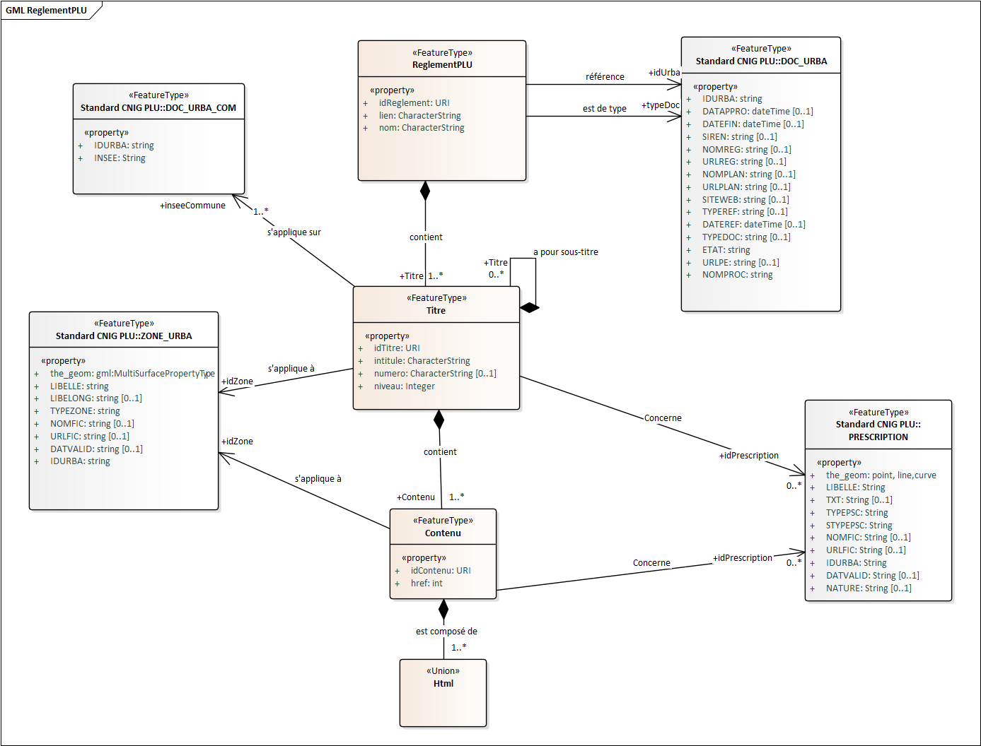Figure 1: Modèle de données du règlement d’urbanisme
La classe Titre permet d’identifier les paragraphes correspondant à des zones ou à des prescriptions.

Le texte du règlement, en HTML est encapsulé dans des éléments Contenu afin de pouvoir séparer les parties de texte correspondant à des zonages ou à des prescriptions spécifiques à l’intérieur d’un Titre.

Les zones du document d’urbanisme sont identifiés par relation avec le champ LIBELLE de la classe ZONE_URBA du Standard CNIG PLU et par l’identification de la commune (classe DOC_URBA_COM du Standard CNIG PLU).

Les prescriptions sont identifiées par relation avec les champs TYPEPSC, STYPEPSC et NATURE des classes PRESCRIPTION_SURF, PRESCRIPTION_LIN, et PRESCRIPTION_PCT du standard CNIG PLU.

Remarques :

1/ Le modèle de règlement ne définit pas d’objets géographiques.
2/ Le champ NATURE est supporté uniquement par le standard PLU version 2022 et ultérieures.

  - Vue d’ensemble du modèle
Le diagramme de paquetage suivant présente les relations de ce standard avec les standards existants (Standard CNIG PLU et Standard XHTML) :

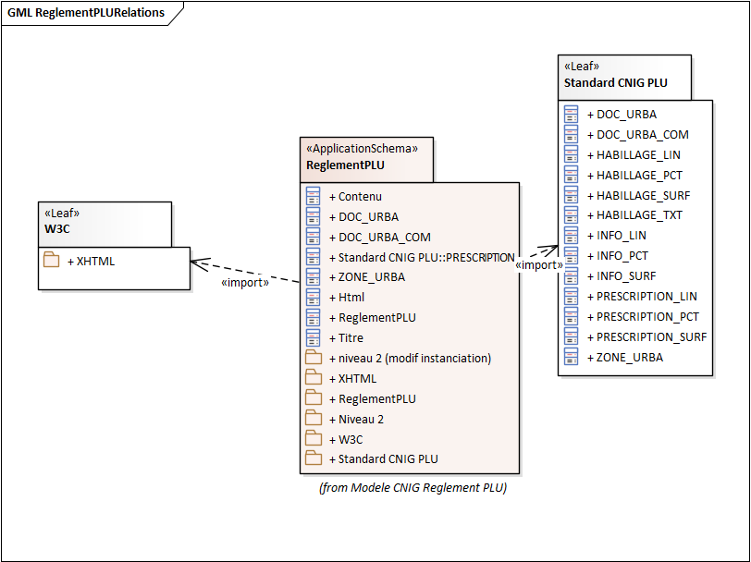

Figure 2: Vue d’ensemble du modèle – Diagramme de paquetage

Le schéma XHTML permet de vérifier que le code HTML dans un fichier XML est valide.

  - Catalogue d’objets

    - Classe ReglementDU
Définition :

Décrit le règlement du document d’urbanisme. Il est composé de titres (Classe Titre) et référence un document d’urbanisme au sens du standard CNIG PLU (DOC_URBA).
Attribut Identifiant du règlement

Nom | idReglement
Description | Identifiant unique du règlement d’urbanisme numérisé au format XML.
Multiplicité | 1
Domaine de valeurs | URI
Recommandation | l’identifiant est construit par concaténation du code INSEE de la commune ou du numéro SIREN de l’intercommunalité avec le type de document et sa date d'approbation
Exemples | 44712_PLU_20041103/reglement  244400189_PLUI_20111215/reglement
Stéréotype ISO 19139-1 | attribute

Attribut Nom du règlement

Nom | nom
Description | nom du règlement d’urbanisme
Multiplicité | 1
Domaine de valeurs | CharacterString
Recommandation | Titre donné dans les métadonnées du PLU sur le GPU
Exemples | Plan local d’urbanisme de Lyon  Plan local d’urbanisme intercommunal du Grand Rodez
Stéréotype ISO 19139-1 | attribute

Attribut Type de document

Nom | typeDoc
Description | Correspond au champ TYPEDOC de la classe DOC_URBA du Standard CNIG PLU
Multiplicité | 1
Domaine de valeurs | https://data.geocatalogue.fr/ncl/_TypeDocUrbanisme  Limité aux valeurs PLU et PLUI.
Recommandation | -
Exemples | PLUI
Stéréotype ISO 19139-1 | attribute

Attribut ressource en-ligne
Nom | lien
Description | lien vers le fichier de métadonnées du document d’urbanisme sur le GPU.
Multiplicité | 1
Domaine de valeurs | URL du fichier de métadonnées disponible sur le GPU
Recommandation | -
Exemples | https://www.geoportail-urbanisme.gouv.fr/metadata/details/?id=fr-000015079-PLU20190128
Stéréotype ISO 19139-1 | attribute

Relation identifiant du document d’urbanisme (classe ID_URBA)

Nom du rôle | idUrba
Description | Lien vers le champ ID_URBA permettant d’identifier le document d’urbanisme auquel le règlement fait référence.
Multiplicité | 1
Domaine de valeurs | ID_URBA du standard CNIG PLU
Recommandation | -
Exemple | 15079_PLU_20190128
Stéréotype ISO 19139-1 | attribute

Relation avec la classe Titre

Nom du rôle | Titre
Description | Le règlement d’urbanisme est composé de titres. C’est-à-dire que la classe ReglementDU doit contenir au moins un élément Titre (description dans le chapitre Classe Titre)
Multiplicité | 1..*
Stéréotype ISO 19139-1 | composition
Exemple d’implémentation XML de l’élément ReglementDU (l ‘exemple est volontairement tronqué et n’est donc pas valide tel quel. Pour l’exemple complet, se référer au Projet Github) :

<plu:ReglementDU xmlns="http://www.w3.org/1999/xhtml"
xmlns:plu="https://cnig.gouv.fr/reglementDU"
xmlns:xlink="http://www.w3.org/1999/xlink"
xmlns:xs="http://www.w3.org/2001/XMLSchema"
xmlns:xsi="http://www.w3.org/2001/XMLSchema-instance"
xsi:schemaLocation="https://cnig.gouv.fr/reglementDU https://raw.githubusercontent.com/cnigfr/structuration-reglement-urbanisme/master/schemas/reglementDU.xsd"
id="15079_reglement20190128"
nom="Règlement du PLU Jaleyrac"
typeDoc="PLU"
lien="https://www.geoportail-urbanisme.gouv.fr/document/by-id/cd22628
fc5f7f6f8fa21ea49ceb4cc8d"
idUrba="15079_PLU_20190128">
<plu:Titre
...
<plu:Titre/>
...
<plu:ReglementDU/>

    - Classe Titre
Description
Classe représentant les différents titres du règlement d’urbanisme qui peuvent être liés à un zonage et à une prescription.

Un titre peut contenir des sous-titres.

Attribut Identifiant du titre

Nom | idTitre
Description | Identifiant unique du titre dans le règlement
Multiplicité | 1
Domaine de valeurs | URI
Recommandation | cette classe fait le lien avec le règlement d'urbanisme, l'identifiant est construit à partir du règlement auquel il est associé et du libellé de la zone d'urbanisme à laquelle le titre est associé.
Exemples | Titre ou « Ensemble de zones d’urbanisme » :  44712_PLU_20041103/reglement/UE  244400189_PLUI_20111215/reglement/UE  Cela donne dans le cas des dispositions générales :  44712_PLU_20041103/reglement/dg/  244400189_PLUI_20111215/reglement/dg/  Zone d’urbanisme :  44712_PLU_20041103/reglement/UE  44712_PLU_20041103/reglement/UE/UE1
Stéréotype ISO 19139-1 | attribute

Attribut Intitulé du titre

Nom | intitule
Description | Intitulé du titre dans le règlement
Multiplicité | 1
Domaine de valeurs | CharacterString
Recommandation | -
Exemples | Zone UGa  Dispositions Générales  Zone urbaine d’activités (UX)
Stéréotype ISO 19139-1 | attribute

Attribut Niveau de titre

Nom | niveau
Description | Niveau du titre dans la hiérarchie
Multiplicité | 1
Domaine de valeurs | Integer
Recommandation | -
Exemples | 1  5
Stéréotype ISO 19139-1 | attribute

Attribut Numéro du titre

Nom | numero
Description | Numéro du titre dans l’arborescence du règlement
Multiplicité | 0..1 (Conditionnel : Obligatoire si le titre est numéroté)
Domaine de valeurs | CharacterString
Recommandation | Inclure toute l’arborescence du titre
Exemples | I  I.1  5.4.2
Stéréotype ISO 19139-1 | attribute

Relation identifiant de la Zone

Nom du rôle | idZone
Description | Lien vers le champ LIBELLE de la classe ZONE_URBA permettant d’identifier la ou les zones correspondantes au titre.  Remarque : Dans un PLU(i), le libellé de la zone est unique pour une commune donnée.
Multiplicité | 1..*
Domaine de valeurs | LIBELLE de la classe ZONE_URBA du standard CNIG PLU ou la valeur « porteeGenerale » si le titre s’applique à toutes les zones.  La valeur peut contenir plusieurs zones séparées par des virgules.
Recommandation | -
Exemples | porteeGenerale  UB  UG,1AU
Stéréotype ISO 19139-1 | attribute

Relation Identifiant de la prescription

Nom du rôle | idPrescription
Description | Lien vers les classes PRESCRIPTION_LIN, PRESCRIPTION_PCT et PRESCRIPTION_SURF permettant d’identifier la ou les prescriptions correspondantes au titre.  Un attribut complémentaire optionnel nommé « NATURE » a été ajouté dans le standard CNIG PLU v2022 permettant une saisie en texte libre pour caractériser l’élément de la prescription concerné.
Multiplicité | 1..*
Domaine de valeurs | TYPEPSC tiret "-" STYPEPSC tiret "-" NATURE.  « 00-00-00 » si le titre s’applique à toutes les prescriptions.  Le champ idPrescription peut contenir plusieurs valeurs séparées par une virgule.  « nonConcerne » si le titre ne contient pas de prescription.
Recommandation | La saisie du texte pour l’attribut « NATURE » ne doit pas dépasser 50 caractères. Les espaces sont remplacés par des underscores. Les majuscules et les tirets du haut sont admis pour la saisie.  Exemples : Haies ; Pont ; Puits ; Ruisseaux ; Cônes_de_vues ; Retrait_par_rapport_voies
Exemples | 15-01-Retrait_par_rapport_voies  (le contenu s'applique aux retraits par rapport aux voies règlementés par une prescription de type 15-01)  07-02-Cones_de_vue  (le contenu s'applique à une vue protégée par une prescription de type 07-02)
Stéréotype ISO 19139-1 | attribute

Relation Code INSEE de la commune

Nom du rôle | inseeCommune
Description | Code INSEE de la ou des communes concernées
Multiplicité | 1..*
Domaine de valeurs | CharacterString. Plusieurs valeurs séparées par des virgules
Recommandation | -
Exemple | 59350,59360  75056
Stéréotype ISO 19139-1 | attribute

Relation avec la classe Titre

Nom du rôle | Titre
Description | Un titre peut avoir des sous-titres, c’est-à-dire qu’un élément Titre peut contenir d’autres éléments Titre.
Multiplicité | 0..*
Stéréotype ISO 19139-1 | composition

Relation avec la classe Contenu

Nom | Contenu
Description | Un élément Titre doit contenir au moins un élément Contenu (a minima l’intitulé du titre). Voir Erreur ! Source du renvoi introuvable.
Multiplicité | 1..*
Stéréotype ISO 19139-1 | composition

Exemple d’implémentation XML de l’élément Titre (l‘exemple est volontairement tronqué et n’est donc pas valide tel quel. Pour l’exemple complet, se référer au Projet Github) :
<plu:Titre id="d1e3"
intitule="Plan Local d’Urbanisme"
idZone="porteeGenerale"
idPrescription="nonConcerne"
inseeCommune="15079"
niveau="1">
<plu:Contenu
...
<plu:Contenu/>
<plu:Titre id="d1e58"
intitule="Implantation des constructions"
idZone="UG,1AU"
idPrescription="nonConcerne"
inseeCommune="15079"
niveau="4">
<plu:Titre/>
<plu:Titre/>

    - Classe Contenu
Le Contenu correspond à un ou plusieurs paragraphes à l’intérieur d’un Titre.

Cette classe permet l’identification plus fine des prescriptions et des zonages à l’intérieur d’un même Titre. Par exemple, lorsqu’un paragraphe d’un chapitre consacré à la zone UG concerne uniquement le secteur UGa, alors, le paragraphe est compris dans un élément Contenu avec pour idZone la valeur UGa, lui-même compris dans un élément Titre ayant pour idZone la valeur UG.

Elle contient du texte en HTML permettant à un navigateur de l’interpréter et de l’afficher.

Attribut Identifiant du contenu

Nom | idContenu
Description | Identifiant unique du contenu.
Multiplicité | 1
Domaine de valeurs | URI
Recommandation | L'identifiant est construit à partir de l'identifiant du titre parent et en ajoutant le préfixe contenu puis un numéro par ordre croissant en fonction du nombre de paragraphes sous le titre. Ce numéro serait codé sur 2 caractères et serait incrémental à partir de 1 et défini par identifiant de titre parent.
Exemples | 44712_PLU_20041103/reglement/UE/contenu01  44712_PLU_20041103/reglement/UE/UE2/contenu01
Stéréotype ISO 19139-1 | attribute

Relation identifiant de la Zone

Nom du rôle | idZone
Description | Lien vers le champ LIBELLE de la classe ZONE_URBA permettant d’identifier la ou les zones correspondantes au contenu.  Remarque : Dans un PLU(i), le libellé de la zone est unique pour une commune donnée.
Multiplicité | 1..*
Domaine de valeurs | LIBELLE de la classe ZONE_URBA du standard CNIG PLU ou bien la valeur « porteeGenerale » si le contenu s’applique à toutes les zones.  La valeur peut contenir plusieurs zones séparées par des virgules.  Si le zonage n’est pas spécifique au contenu, alors le champ idZone est identique à l’idZone du Titre englobant.
Recommandation | -
Exemples | porteeGenerale  UGa  UG,1AU
Stéréotype ISO 19139-1 | attribute

Relation Identifiant de la prescription

Nom du rôle | idPrescription
Description | Lien vers les classes PRESCRIPTION_LIN, PRESCRIPTION_PCT et PRESCRIPTION_SURF permettant d’identifier la ou les prescriptions correspondantes au contenu.  Un attribut complémentaire optionnel nommé « NATURE » a été ajouté dans le standard CNIG PLU v2022 permettant une saisie en texte libre pour caractériser l’élément de la prescription concerné.
Multiplicité | 1..*
Domaine de valeurs | TYPEPSC tiret "-" STYPEPSC tiret "-" NATURE  « 00-00-00 » si le contenu s’applique à toutes les prescriptions.  Le champ idPrescription peut contenir plusieurs valeurs séparées par une virgule.  « nonConcerne » si le titre ne contient pas de prescription.
Recommandation | La saisie du texte pour l’attribut « NATURE » ne doit pas dépasser 50 caractères. Les espaces sont remplacés par des underscores. Les majuscules et les tirets du haut sont admis pour la saisie.  Exemples : Haies ; Pont ; Puits ; Ruisseaux ; Cônes_de_vues ; Retrait_par_rapport_voies
Exemples | 15-01-Retrait_par_rapport_voies  (le contenu s'applique aux retraits par rapport aux voies règlementés par une prescription de type 15-01)  07-02-Cones_de_vue  (le contenu s'applique à une vue protégée par une prescription de type 07-02)
Stéréotype ISO 19139-1 | attribute

Relation avec la classe Html

Nom | Nom de l’élément HTML inséré (ex : div, p, table, img...)
Description | Un contenu est composé de texte formaté en HTML. C’est-à-dire que L’élément Contenu contient au moins une balise de la classe Html. Voir Classe Html
Multiplicité | 1..*
Stéréotype ISO 19139-1 | composition

Exemple d’implémentation de la classe Contenu en XML (l ‘exemple est volontairement tronqué et n’est donc pas valide tel quel. Pour l’exemple complet, se référer au Projet Github) :

<plu:Contenu id="d1e21" idZone="UG" idPrescription="00-00">
<h3>1. constRuctions, activités, usages et affectations des sols inteRdits</h3>
...
</plu:Contenu>
...
<plu:Contenu id="d1e677" idZone="porteeGenerale" idPrescription="07-03">
<div>La destruction des murets identifiés est interdite. Leur réparation doit être effectuée suivant les mêmes principes constructifs et avec des matériaux similaires (pierre de pays). Le jointoiement au ciment est interdit.</div>

<div>L’arrachage des haies identifiées est interdit. La coupe sélective d’entretien est autorisée.</div>
</plu:Contenu>
    - Classe Html
La classe Html est fictive. Lors de son implémentation, elle est remplacée par les éléments HTML importés du Standard XHTML (ex : <div>, <br>…) qui la composent.

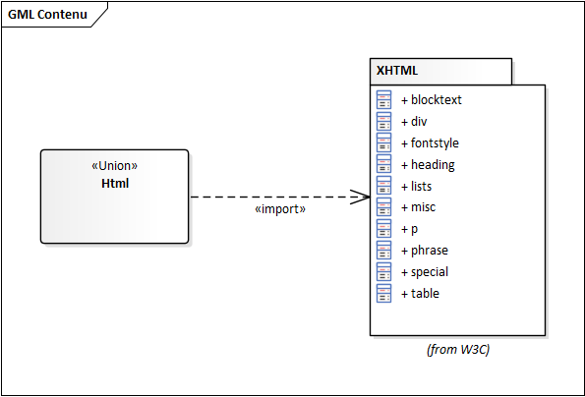
Figure 3 : Classe Html

Eléments de la classe Html

La classe Html utilise les éléments et familles d’éléments suivants provenant du Standard XHTML :

Elément | Description
blocktext | Balises applicables à des blocs. Ce groupe contient les éléments HTML suivants : <pre>, <hr>, <blockquote> et <address>
<div> | Permet de définir un paragraphe
fontstyle | Permet de définir le style du texte. Ce groupe contient les éléments HTML suivants : <tt>, <i>, <b>, <big> et <small>
heading | Permet de définir un niveau de titre. Ce groupe contient les éléments HTML suivants : <h1>, <h2>, <h3>, <h4>, <h5> et <h6>
lists | Eléments permettant d’afficher une liste numérotée ou à puce. Ce Groupe contient les éléments HTML suivants : <ol>, <ul>, <li>, <dl>, <dd> et <dt>
misc | Balises diverses. Ce groupe contient les éléments HTML suivants : <noscript>, <ins>, <del>, et <script>
<p> | Insérer un paragraphe
phrase | Eléments permettant de mettre un texte en relief. Ce groupe contient les éléments HTML suivants : <em>, <strong>, <dfn>, <code>, <q>, <samp>, <kbd>, <var>, <cite>, <abbr acronym>, <sub> et <sup>
special | Balises spéciales permettant par exemple d’insérer une image. Ce groupe contient les éléments HTML suivants : <br>, <span>, <bdo>, <map>, <object> et <img>
<table> | Insérer un tableau

Seuls les éléments de base suivants sont autorisés : <div>, <p>, <span>, <ul>, <ol>, <li> <em>, <strong>, <table>, <tr>, <td>, <a>, <h1>, <h2>…, <br>, <span> et <img>.

Attributs HTML autorisés

Afin de conserver une certaine sobriété dans les fichiers fournis, tous les attributs HTML sont interdits sauf :

- l’attribut style est autorisé pour souligner un texte :
<p style="text-decoration: underline">ceci est souligné</p>
Note : l’attribut style ne peut en aucun cas être utilisé pour appeler un fichier CSS ou changer la police ou la couleur du texte.
ou pour définir les bordures d’un tableau :
<table rules="all" style="border:solid 1px black;">

- les attributs src et alt pour définir la source d’une image :
<img src="ressources/monImage" alt="planZone"/>

- l’attribut href pour définir la source d’un lien hypertexte :
<a href="http://monReglement.xml">

Exemple d’implémentation de la classe Html en XML (l‘exemple est volontairement tronqué et n’est donc pas valide tel quel. Pour l’exemple complet, se référer au Projet Github) :
<h3>2. constructions, activités, usages et affectations des sols autorisés sous conditions
</h3>
<div>Sont autorisées, à condition de ne pas excéder une emprise au sol de 300 m² :
</div>
<ul>
<li>les constructions destinées à la vente directe des produits de la ferme ;
</li>
<li>les commerces et activités de services.
</li>
</ul>

- Qualité
  - Exhaustivité
Le règlement au format défini par ce standard doit contenir l’intégralité du règlement d’urbanisme.

  - Précision sémantique
Il ne doit y avoir aucune différence de contenu entre le règlement extrait au format XML et le règlement officiel du document d’urbanisme.

Les deux règles suivantes s’appliquent :

- Le texte du règlement au format XML doit être identique au texte du règlement officiel (certains éléments purement illustratifs peuvent être omis).

- Tous les attributs XML renseignés doivent être corrects. Par exemple, le zonage indiqué dans le champ idZone d’un Titre dans le fichier XML doit correspondre au zonage mentionné dans la partie du texte du règlement officiel du PLU(i) correspondant à ce titre.
  - Précision conceptuelle
Afin d’assurer l’interopérabilité des règlements d’urbanisme, le règlement au format XML 1.0 doit respecter les règles suivantes :

- être conforme au schéma défini dans ce standard ;
- comporter uniquement les balises HTML autorisées dans ce standard (cf. Eléments de la classe Html) ;
- comporter uniquement les attributs HTML autorisés dans ce standard (cf. Attributs HTML autorisés).
  - Cohérence de format
Les balises HTML sont interprétées par la plupart des navigateurs (Firefox, Chrome, IE…) et le règlement fourni au format XML contenant des balises HTML, il doit donc pouvoir être lu au moins par les navigateurs Firefox, Chrome et IE compatibles avec HTML 4.

- Format
  - Format d’encodage
Le règlement d’urbanisme doit être numérisé au format XML spécifié dans ce document.

L’intérêt du XML est de :

- pouvoir être interprété directement par un navigateur ;

- pouvoir valider que la structure du règlement est conforme au modèle défini dans ce standard ;

- permettre une liberté d’écriture du règlement en fonction des besoins et compétences des communes (paragraphes, listes, tableaux, images…) à l’aide du XHTML.

L’encodage est réalisé en suivant les principes de la norme ISO/TS 19139-1:2019.
Le règlement doit être compatible avec le schéma XML défini à l’adresse suivante :

https://github.com/cnigfr/structuration-reglement-urbanisme/blob/master/schemas/reglementPLU.xsd

Pour cela, il convient d’ajouter l’emplacement du schema dans le fichier XML du règlement :
xsi:schemaLocation=https://cnig.gouv.fr/reglementDU https://raw.githubusercontent.com/cnigfr/structuration-reglement-urbanisme/master/schemas/reglementDU.xsd

Des exemples de fichier XML compatibles avec ce standard sont donnés ici : https://github.com/cnigfr/structuration-reglement-urbanisme/tree/master/exemples

L’encodage du jeu de caractère est UTF-8.

Notes :

- Le schéma XML susmentionné peut être soumis à modification ;
- Toutes les versions des schémas XML resteront disponibles afin de conserver la compatibilité avec les versions précédentes.

  - Feuilles de style CSS
Ce standard comportant des éléments HTML, il est possible de modifier l’apparence du règlement à l’aide de feuilles de style css en ajoutant une référence à une feuille de style, en en-tête du fichier, par exemple :

<?xml-stylesheet href="style.css" type="text/css" ?>

Cependant, ce standard doit rester indépendant de la mise en page afin de favoriser l’homogénéité des PLU entre eux au sein d’un même service de diffusion. Le but étant qu’au sein d’un tel service, tous les PLU puissent avoir la même présentation.

L’usage recommandé de la feuille de style est donc le suivant :

Il est possible d’ajouter / modifier une référence à une feuille de style dans le fichier XML du règlement afin de pointer vers une feuille de style commune.

- Saisie des métadonnées
Ce standard ne demande pas de créer de nouvelles métadonnées, mais s’intègre dans les métadonnées de l’archive GPU défini dans le Standard CNIG PLU.
Les éléments à renseigner sont identiques au Standard CNIG PLU, mais certains éléments sont à compléter par les consignes suivantes (qui s’ajoutent aux consignes définies dans le site du CNIG) :

Mots clés libres | Il convient d’ajouter le mot clé :  « règlement standardisé »  Ex :  données ouvertes  planification  règlement standardisé
Généalogie | Dans ce champ, il est nécessaire de préciser que le règlement du PLU a été numérisé au format XML et comment le XML a été généré.  Ex :  Document d’urbanisme numérisé conformément aux prescriptions  nationales du CNIG du 02 octobre 2014. Ce lot de données produit en  2014 a été numérisé à partir du PCI Vecteur de 2013.  Règlement numérisé au format XML. Conversion à l’aide du filtre LibreOffice CNIG reglePLU v1.0.
Spécification | Ce champ permet d’indiquer la conformité à ce standard :  • titre : références du standard sous la forme : CNIG standard règlement d’urbanisme  • date : AAAA-MM-JJ (date de publication)  • type de date : publication  • edition : vAAAA-n où AAAA est l’année et n le numéro d’édition (facultatif)  Ex :  titre : CNIG standard règlement d’urbanisme  date : 2022-09-14  type de date : publication  edition : v2022
Degré | Si le règlement est conforme à ce standard (c’est à dire qu’il respecte le test de conformité défini au chapitre Test de conformité) :  True  Sinon : Ne pas utiliser les éléments Spécification et Degré

Un exemple de fichier de métadonnées conformes à ce standard est donné ici :
https://github.com/cnigfr/structuration-reglement-urbanisme/blob/master/exemples/exemple-PLU-Jaleyrac/metadonnées%20PLU%20de%20Jaleyrac.xml

- Livraison
  - Format de livraison
Le règlement d’urbanisme doit être fourni au format XML 1.0 conformément au chapitre Format et il doit comporter obligatoirement l’extension .xml.

Les images référencées dans le contenu doivent être fournis au format jpg, img, gif ou png.
Note : aucun fichier CSS ne sera fourni.

  - Fourniture dans le dossier du PLU
Les données doivent être fournies en plus du document au format PDF dans le dossier du PLU (voir standard CNIG PLU) dans le dossier pièces écrites, sous-dossier 3_Règlement.
Ce dossier doit comporter un fichier XML unique par dossier PLU et éventuellement un dossier ressources contenant les images du règlement.
Le fichier XML doit porter le même nom que le fichier PDF du règlement défini dans le Standard CNIG PLU, suivi de l’extension .xml.
Ex :
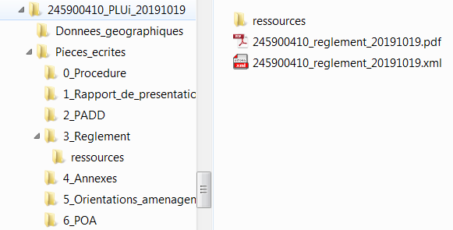

- Test de conformité
Ce chapitre permet de vérifier que les documents fournis sont conformes à ce standard.

Afin d’être conforme à ce standard, les éléments suivants devront être vérifiés :

Chapitre | Test
3 Structuration du règlement d’urbanisme | Vérifier que le fichier est valide par rapport au schéma défini dans le chapitre 3 .
4 Qualité | Vérifier que les documents fournis sont conformes aux exigences qualité définies dans le chapitre 4
5 Format | Vérifier que les exigences de format définies dans le chapitre 5 sont respectées
6 Saisie des métadonnées | Vérifier que le fichier de métadonnées respecte les exigences du chapitre 6
7 Livraison | Vérifier que les fichiers fournis respectent les exigences de livraison définies au chapitre 7.

